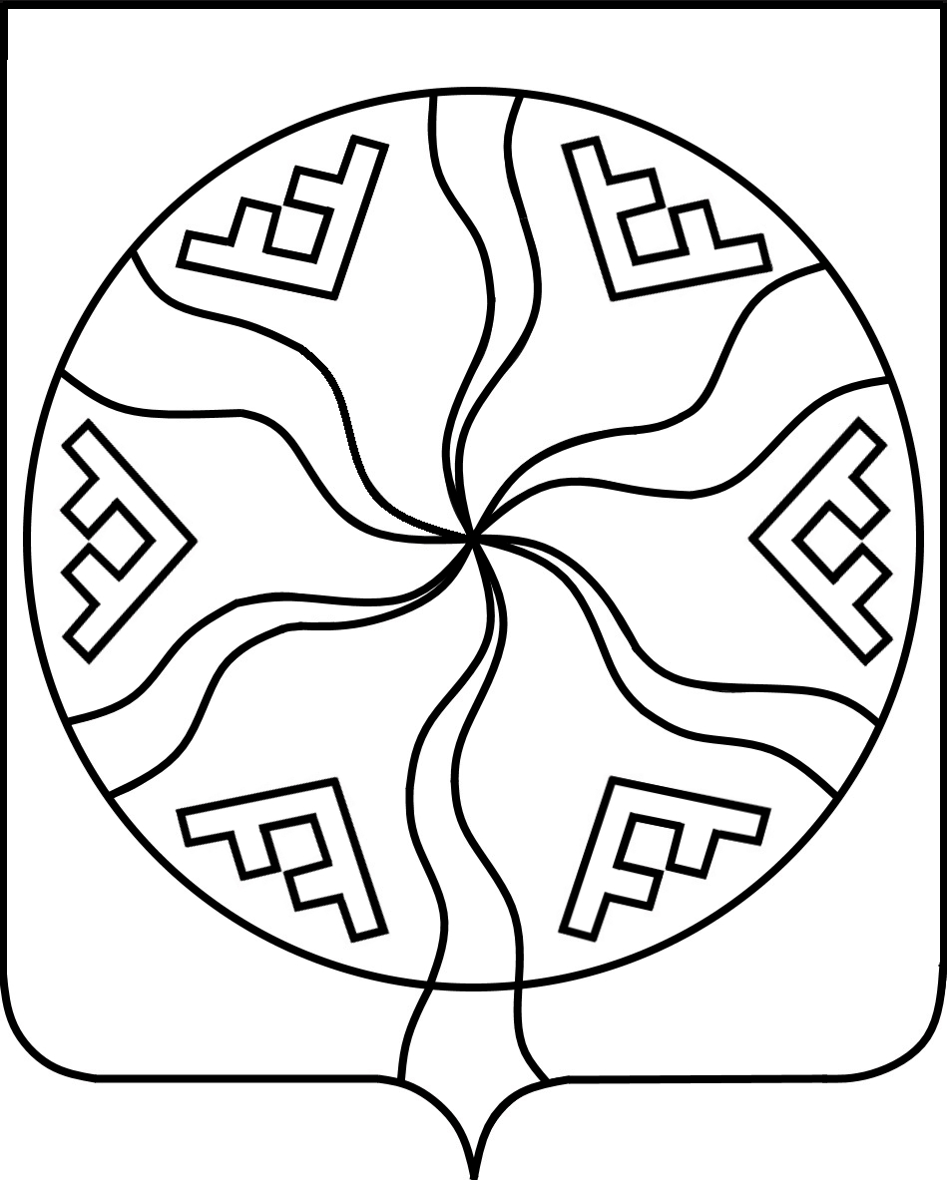
Совет депутатов Сельского поселения
«Колгуевский сельсовет» Заполярного района
Ненецкого автономного округа

00 заседание 4 созыва

РЕШЕНИЕ

от 00 ________ 2023 года № 3

поселок Бугрино

О внесении изменений в решение 17.11.2021 года № 4 «Об утверждении Положения о муниципальном жилищном контроле в Сельском поселении «Колгуевский сельсовет» Заполярного района Ненецкого автономного округа»

В соответствии с Федеральными законами от 31.07.2020 № 248-ФЗ «О государственном контроле (надзоре) и муниципальном контроле в Российской Федерации», от 18.03.2023 № 71-ФЗ «О внесении изменений в статьи 2 и 3 Федерального закона «О газоснабжении в Российской Федерации» и Жилищный кодекс Российской Федерации», от 06.10.2003 № 131-ФЗ «Об общих принципах организации местного самоуправления в Российской Федерации», Уставом Сельского поселения «Колгуевский сельсовет» Заполярного района Ненецкого автономного округа, Совет депутатов Сельского поселения «Колгуевский сельсовет» Заполярного района Ненецкого автономного округа РЕШИЛ:

Внести в решение Совета депутатов Сельского поселения «Колгуевский сельсовет» Заполярного района Ненецкого автономного округа от 17.11.2021 года № 4 «Об утверждении Положения о муниципальном жилищном контроле в Сельском поселении «Колгуевский сельсовет» Заполярного района Ненецкого автономного округа» следующие изменения и дополнения:

Абзац 1 пункта 1.2 после слов «энергетической эффективности» дополнить словами «законодательством о газоснабжении в Российской Федерации».
Пункт 1.2 дополнить абзацем 12 и 13 следующего содержания:
12) требований к безопасной эксплуатации и техническому обслуживанию внутридомового и (или) внутриквартирного газового оборудования, а также требований к содержанию относящихся к общему имуществу в многоквартирном доме вентиляционных и дымовых каналов.
13) исполнение решений, принимаемых по результатам контрольных мероприятий».
2. Настоящее решение подлежит официальному опубликованию (обнародованию) в бюллетене и размещению на официальном сайте администрации Сельского поселения «Колгуевский сельсовет» Заполярного района Ненецкого автономного округа в информационно-телекоммуникационной сети Интернет.
3. Настоящее решение вступает в силу после дня его официального опубликования (обнародования).

Глава Сельского поселения
«Колгуевский сельсовет» ЗР НАО Н.Я. Майков

